Consultas MySQL

1. Obtener listado de playlist que tengan más de 3 canciones. 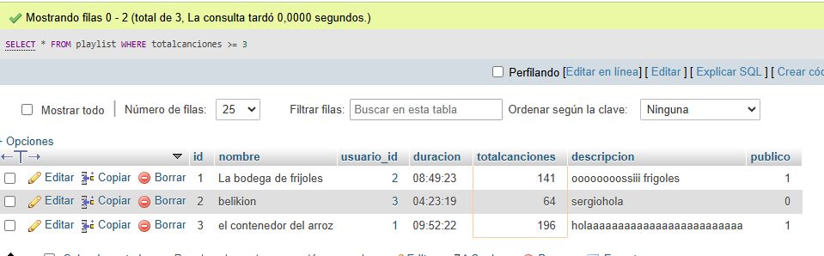
2. Obtener listado de canciones del año 2025. 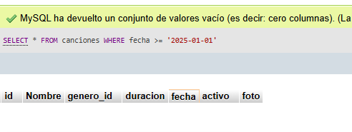
3. Obtener listado de nombre de la canción y nombre del género al que pertenece. 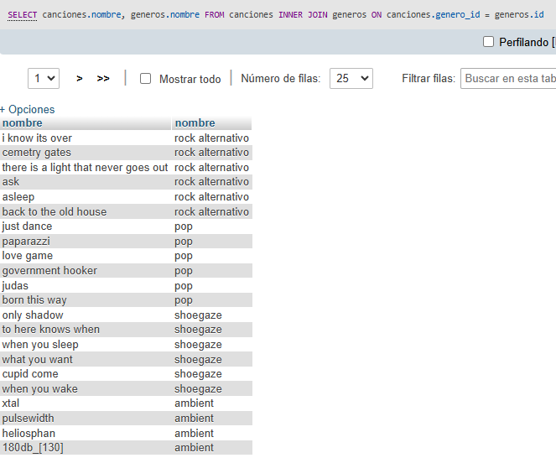
4. Obtener listado de nombre de usuario y nombre de la membresía que tienen. 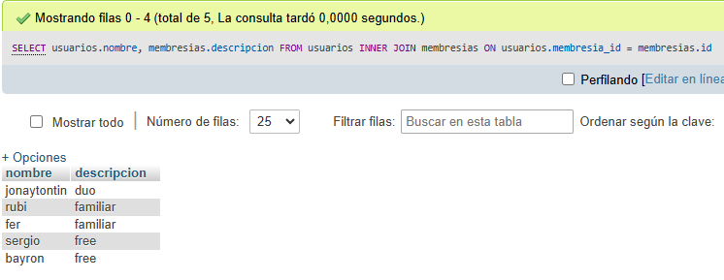
5. Obtener listado del nombre del playlist y nombre del usuario que la creó. 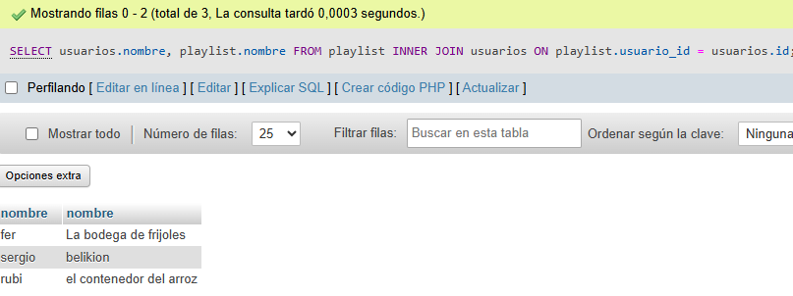
6. Obtener el listado de playlists que fueron creadas por usuarios que tienen la membresía free. 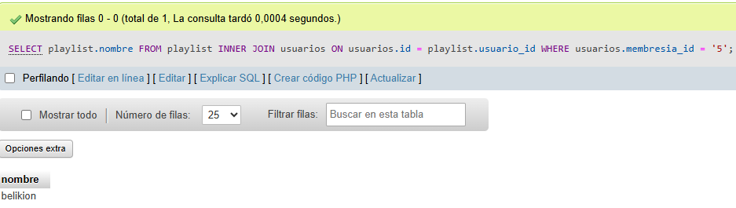
7. Obtener el nombre del usuario y nombre de las canciones favoritas. 